Государственное бюджетное специальное (коррекционное ) образовательное учреждение для обучающихся , воспитанников с ограниченными возможностями здоровья общеобразовательная школа- интернат VIII вида станицы Крыловской, Краснодарского края.

***Олимпиада по сельскохозяйственному труду.***

***Учитель сельскохозяйственного труда:***

***М.В.Коврижкина.***

**Цель**  **олимпиады** — увлечение всех детей интересными заданиями, развитие их познавательной потребности, позволить им самоутвердиться и познать самих себя..

***Задачи:***

1. Выявить наиболее подготовленных учащихся, имеющих особые способности и склонности к предмету, по которому проводится олимпиада.

2. Развивать у учащихся школы интерес к научной деятельности;

3. Показать учащимся наиболее интересные образовательные возможности учебных предметов, поддержать и развить познавательные интересы учеников

***Олимпиада по сельскохозяйственному труду.***

1. **Назовите овощи в рифму к словам.**

А) Морошка, окрошка, лукошко…

В) Храбрец, молодец, стрелец….

Б) Ирис, нарцисс,…

Г) Шпинат, маринад, автомат,…

Д) Бурундук, плуг, друг,…

1. **Исключи лишнее:**

А) Свёкла, морковь, репа, чеснок, редис,…

Б) Кольраби, капуста, томат,..

В) Баклажан, томат, укроп, перец, огурец.

1. **Разгадай**

А) О каком овоще говорят, что оно « от семи недуг»

Б) Назовите самую большую ягоду.

В) Какой овощ называют золотым яблоком?

Г) Из какого овоща делают самое вкусное лекарство от кашля.

1. **Узнай пословицу по её концу.**

…-всё перетрут.

…-то и пожнёшь.

…- не знают скуки.

…- потехе-час.

1. **Вместо точек вставь названия животных.**

А) Здоров как …

Б) Надут как…

В) Нем как…

Г) Упрям как…

Д) Грязный как…

Е) Колючий как…

Ж) Болтлив как…(Рыба, осёл, свинья, индюк, ёж, бык,сорока.)

**6.Кролики:**

Для чего разводят кроликов?

7.Как передвигается кролик?

8.Каковы особенности кроликов?

9 Написать породы кроликов.

10. Чем кормят кроликов?

***11.Выбери правильный ответ и подчеркни его.***

В какой спелости убирают плоды томата для получения семян?

- Бурой

- Красной

- Молочной

***12.Расположи по порядку. Обозначь цифрами правильный ответ.***

Последовательность выделения семян из семенников огурца.

- Плоды огурца разрезают вдоль.

- Семена вместе с мякотью (мезгой) извлекают из семенных камер в стеклянную, эмалированную посуду для сбраживания.

- Семена сушат в теплом, хорошо проветриваемом помещении.

- Затем их промывают.

- Просушенные семена хранят в чистых полотняных мешочках

***13.На рисунке укажи названия весенних плёночных теплиц***

а) двускатная

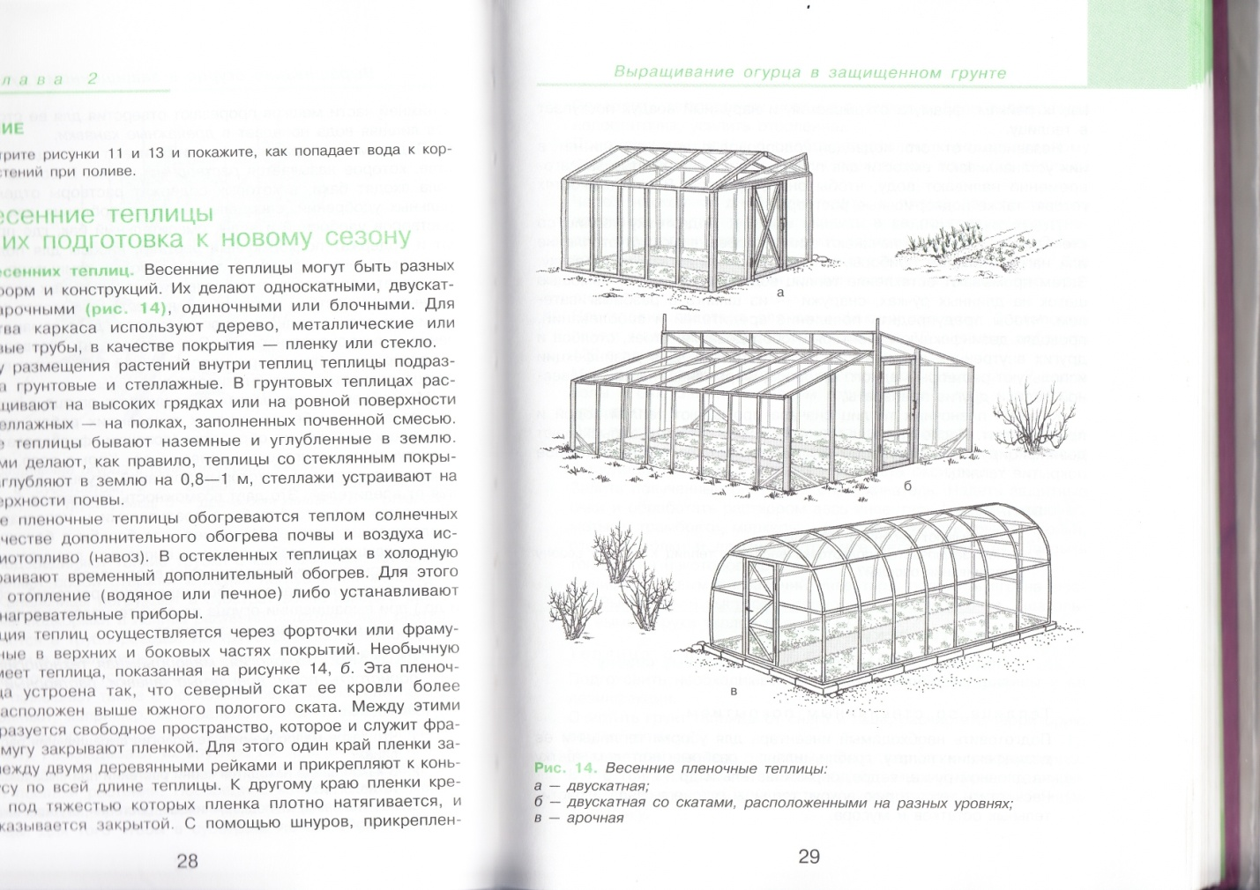б) двускатная со скатами, расположенными на разных уровнях

в) арочная

**Содержание литературы:**

«Программы специальных (коррекционных) общеобразовательных учреждений VIII вида» 5-9 классы, под редакцией В.В. Воронковой, сборник 2, ГИЦ «Владос», Москва, 2011 г. и допущена Министерством образования Российской Федерации. Сборник загадок. А.Е. Скобара